1) Gezgin satıcı problemi (Traveling Salesman Problem) bir satıcının merkez ofisin bulunduğu şehirden çıkıp tüm şehirleri dolaşıp yeniden kendi bulunduğu şehre geri dönmesi ile sonuçlanan en küçük uzaklıklı turun belirlenmesi problemidir. Yani satıcı en kısa yolu kat etmek için sırasıyla hangi şehirlere uğramalıdır? Aşağıdaki gezgin satıcı problemini belirtirtildiği biçimde çözünüz:

a) Gezgin satıcının bulunduğu A şehri ve diğer şehirler aşağıdaki grafta gösterilmektedir:

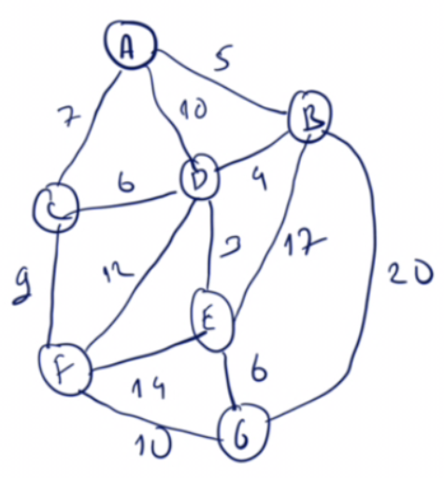
b) Bir şehirden hangi şehirlere gidilebildiği ve bunların yol uzaklıları bir sözlük nesnesinde bulundurulmalıdır. Sözlük nesnesi şöyle olabilir:

d = {'A': {'B': 5, 'C': 7, 'D': 10}, 'B': {'A': 5, 'D': 4, 'E': 17, 'G': 20}, ....}

c) Gezgin Satıcı Probleminin düz mantık (brute force) çözümü n tane şehir olduğu durumda (n – 1)! / 2 tane turun gözden geçirilmesi ile yapılabilmektedir. Ancak siz burada bu işlemi (n – 1)! ile yapabilirsiniz. Yapılacak şey toplam 7 şehrin (yani ['A', 'B', 'C', 'D', 'E', 'F', 'G']) A şehrini çıkartırsak tüm permütasyonlarını oluşturmak ve bunların yol uzunluklarını hesaplayarak en küçüğünü bulmaktır. Tabii buradaki her
permütasyon için bir yol yoktur. Çünkü her şehirle her şehir arasında yol bulunmamaktadır. Aralarında doğrudan yol olmayan permütasyonların fark edilerek atlanması gerekir.

